Projeto de Arquitetura

Nome do Projeto - Versão 9.9

Nome do Módulo - Release 9.9

Versão do Documento: 9.9

**Histórico de Revisão**

|  |  |  |  |
| --- | --- | --- | --- |
| **Data** | **Versão do Documento** | **Descrição** | **Autor** |
| 27/11/2011 | 1.1 | Modificação da arquitetura para web | Cally de Souza Afiune |
|  |  |  |  |
|  |  |  |  |

Obs.:

1- Na Capa deste documento deverá constar a versão do Projeto, a release (versão do módulo) e a versão deste Documento. E nesta página, deverá constar a versão do documento.

→ Retirar esta observação no documento oficial.

Sumário

1.Introdução 4

[2.Representação da Arquitetura 4](#2.Representação da Arquitetura|outline)

[3.Visão de Lógica 4](#3.Visão de Lógica|outline)

[4.Visão de Implantação 4](#4.Visão de Implantação|outline)

[5.Visão de Implementação 6](#5.Visão de Implementação|outline)

[6.Visão de Distribuição 6](#6.Visão de Distribuição|outline)

[7.Requisitos e Restrições da Arquitetura 6](#7.Requisitos e Restrições da Arquitetura|outline)

[8. Referências 6](#8. Referências|outline)

9.Assinaturas 7

**Projeto de Arquitetura**

# Introdução

A proposta deste documento é definir a arquitetura do sistema.

Seu escopo engloba a definição das características das visões arquiteturais.

Termos e abreviaturas específicos podem ser encontrados no Glossário do respectivo projeto.

# Representação da Arquitetura

A arquitetura dos sistemas será representada através das seguintes visões arquiteturais:

* Visão de Lógica;
* Visão de Implantação;
* Visão de Implementação;
* Visão de Distribuição *[utilizar esta visão somente se ela for aplicável ao projeto].*

# Visão de Lógica

Esta seção representa a descrição da Visão Lógica da arquitetura do sistema. Descreve as classes mais importantes, sua organização em pacotes de serviços e subsistemas, e a organização destes subsistemas em camadas. Apresenta as mais importantes realizações de casos de uso, demonstrando os aspectos dinâmicos da arquitetura. Diagramas de classes podem ser incluídos para ilustrar os relacionamentos entre classes arquiteturalmente significantes, subsistemas, pacotes e camadas.

* Elementos do Modelo Arquiteturalmente Significantes
* As classes e pacotes significativos.
* Visão Geral da Arquitetura

Este diagrama diz respeito a organização do modelo de projeto em camadas.

Visão geral:

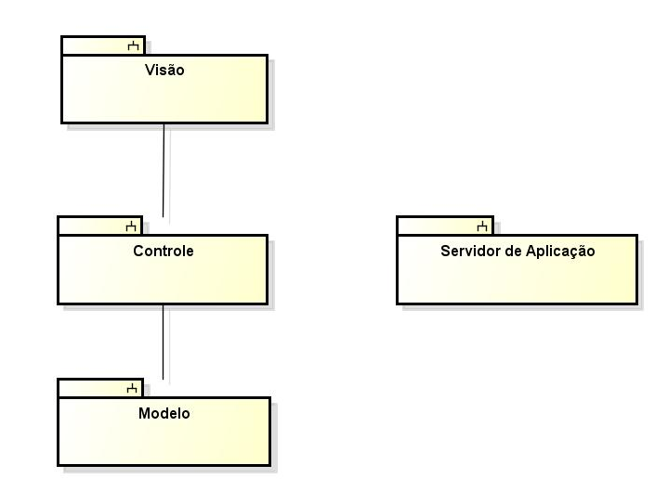

Pacotes:

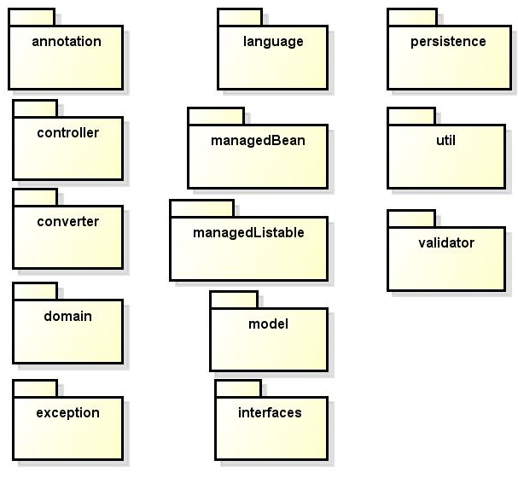

# Visão de Implantação

Esta seção representa a descrição da Visão de Implantação dos sistemas.

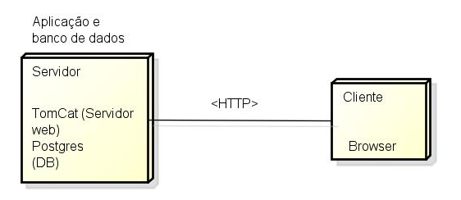

# Visão de Implementação

A Visão de Implementação contém uma visão geral do modelo de implementação e da organização deste modelo em termos de módulos dentro de pacotes e camadas. A alocação de pacotes e classes (a partir da Visão Lógica) para os pacotes e módulos da Visão de Implementação também é descrita nesta seção

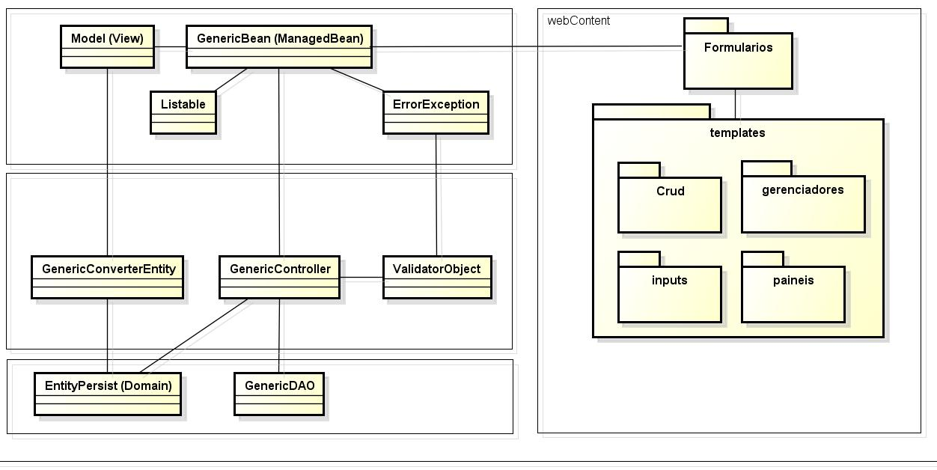

# Visão de Distribuição

Esta seção representa a descrição da Visão de Distribuição do sistema. Esta visão descreve a alocação de tarefas (vindas da Visão de Processos) à nós lógicos. Este item está organizado pela configuração física da rede, sendo cada configuração ilustrada pelo diagrama de implantação, seguido do mapeamento dos processos.

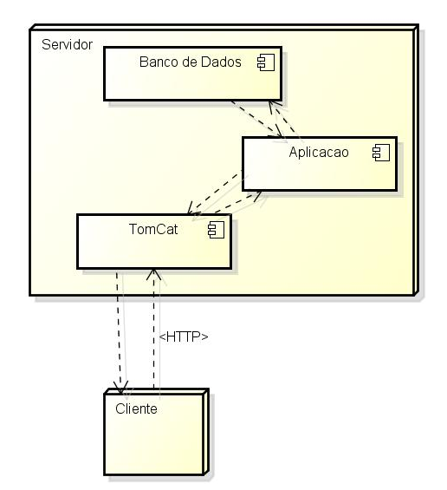

# Requisitos e Restrições da Arquitetura

Dentre as restrições do projeto, podemos citar a utilização do framework de visão primefaces. Sendo o layout restrito as possibilidades da mesma.

Necessidade de criar DAOs específicas para cada entidade de persistência.

A conversão de tipos para domínio não suporta tipos complexos de dados.

# Referências

Esta seção apresenta todas as referências utilizadas neste documento.

|  |  |
| --- | --- |
| 1. | Termo_abertura.odt |
|  |  |

# Assinaturas

Os abaixo assinados estão de acordo com o conteúdo do documento “Projeto de Arquitetura”.

|  |  |
| --- | --- |
| Data: ___/___/_____ | Data: ___/___/_____ |
| **Nome Completo**  Cargo  Sigla da Superintendência | **Nome Completo**  Cargo  Sigla da Superintendência |

|  |  |
| --- | --- |
| Data: ___/___/_____ | Data: ___/___/_____ |
| **Nome Completo**  Cargo  Sigla da Superintendência | **Nome Completo**  Cargo  Sigla da Superintendência |

**Obs.:**

1. Em caso de dúvida do Cargo e Superintendência de uma pessoa, busque essa informação no E-mail (dois cliques sobre o endereço de E-mail da pessoa, “Title” = Cargo, “Department” = Superintendência).
2. Colocar acima os seguintes cargos:

- Coordenador de Projeto;

- Coordenador de Dados;

- Arquiteto.

→ Retirar essa observação no documento oficial.